

Actividad 2. “Listas de control de acceso extendidas”
“Apegándome al Código de Ética de los Estudiantes del Tecnológico de Monterrey, me comprometo a que mi actuación en este examen esté regida por la honestidad académica”

Utiliza la información de la siguiente gráfica y diseña la lista de control de acceso solicitada.
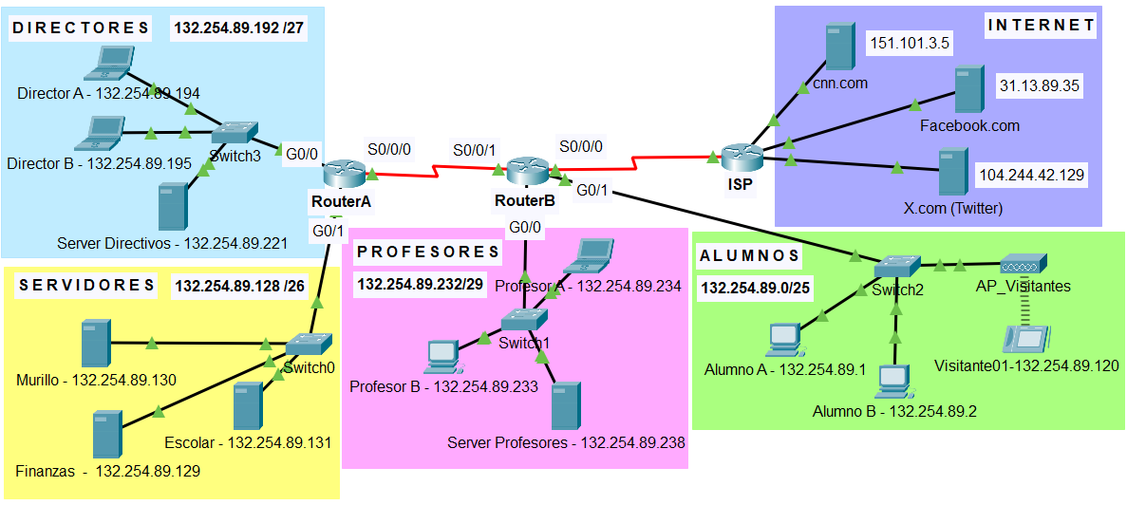

- Diseña una lista de control de acceso extendida que impida que todos los equipos terminales de la subred de Servidores y Alumnos tengan acceso externo a los servicios de WEB del servidor cnn.com. El resto de las direcciones IP pueden acceder sin restricción a todos los servicios de Internet incluyendo todo el tráfico que no sea WEB y se dirija al servidor de cnn.com. Utiliza la configuración del archivo Act2.pkt para instalar las ACLs y comprobar su funcionamiento correcto.
router(config)#
router(config)#
router(config)#
router(config)#

¿En qué router instalarás esta lista de control de acceso?
router(config)# interface
router(config-if)#

Desde | Hacia | Dirección IP | Web Browser  (Fail / Success) | Ping  (Fail / Success)
Visitante01 | cnn.com | 151.101.3.5 | Fail | Success
Profesor B | cnn.com | 151.101.3.5 | Success | Success
Finanzas | cnn.com | 151.101.3.5 | Fail | Success
Director A | cnn.com | 151.101.3.5 | Success | Success

Desde | Hacia | Dirección IP | Web Browser  (Fail / Success)
Visitante01 | Facebook.com | 31.13.89.35 | Success
Profesor B | Facebook.com | 31.13.89.35 | Success
Finanzas | X.com | 104.244.42.129 | Success
Director A | X.com | 104.244.42.129 | Success

- Diseña una lista de control de acceso extendida que únicamente permita el acceso vía FTP al servidor Escolar desde cualquier IP asociada con la subred de los Profesores y de Directores, impidiendo el acceso a este servidor vía FTP desde cualquier otra red. El resto del tráfico pasa libremente (WEB, SMTP, icmp, etc.). Utiliza la configuración del archivo Act2.pkt para instalar las ACLs y comprobar su funcionamiento correcto.
router(config)#
router(config)#
router(config)#
router(config)#

¿En qué router instalarás esta lista de control de acceso?
router(config)# interface
router(config-if)#

Desde | Hacia | Dirección IP | FTP  (Fail / Success) | Web Browser  (Fail / Success)
Alumno A | Escolar | 132.254.89.131 | Fail | Success
Server Directivos | Escolar | 132.254.89.131 | Success | Success
Server Profesores | Escolar | 132.254.89.131 | Success | Success
Facebook.com | Escolar | 132.254.89.131 | Fail | Success

